附件2
离校未就业高校毕业生信息衔接工作进展汇总表
填报单位（盖章）： 填报时间：2023年7月 日
填报人： 联系电话：
工作 任务 | 信息衔接 |  | 服务公开 |  |  |  |  | 实名台账
工作 任务 | 是否  启动 | 是否 完成 | 是否发出公开信或服务公告 | 是否公开未就业毕业生求职登记小程序、失业登记全国统一服务平台求助途径 | 是否公开公共招聘网站、优质人力资源服务机构等招聘渠道 | 是否公开公共就业人服务、档案管理服务机构等名录 | 是否发布就业创业、人才引进、档案转递报到入职等服务清单 | 是否建立登记失业青年实名台账 | 实名登记失业青年人数 | 是否建立2023届未就业毕业生实名台账 | 实名登记2023届未就业毕业生人数
进展 情况
备注：本表填报时间为7月份，请每周四上午下班前以传真方式报送至0951-8238686

人力资源社会保障部门相关服务渠道
高校毕业生就业服务平台：http://job.mohrss.gov.cn/202008gx/index.jhtml
中国公共招聘网：http://job.mohrss.gov.cn
就业在线：https://www.jobonline.cn
百万就业见习岗位募集计划平台：https://www.jobonline.cn/probation/index
人力资源社会保障政务服务平台：https://www.12333.gov.cn
技能人才评价工作网：http://osta.mohrss.gov.cn
未就业高校毕业生求职登记小程序二维码：

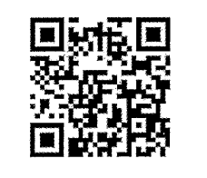

人力资源社会保障部门相关服务渠道
高校毕业生就业服务平台：http://job.mohrss.gov.cn/202008gx/index.jhtml
中国公共招聘网：http://job.mohrss.gov.cn
就业在线：https://www.jobonline.cn
百万就业见习岗位募集计划平台：https://www.jobonline.cn/probation/index
人力资源社会保障政务服务平台：https://www.12333.gov.cn
技能人才评价工作网：http://osta.mohrss.gov.cn
未就业高校毕业生求职登记小程序二维码：
自治区人力资源社会保障部门相关服务渠道
宁夏公共招聘网：http://www.nxjob.cn
“宁夏公共招聘”微信公众号二维码：



高校毕业生就业专区：http://www.nxjob.cn/wcms/nxjob/dwsx/

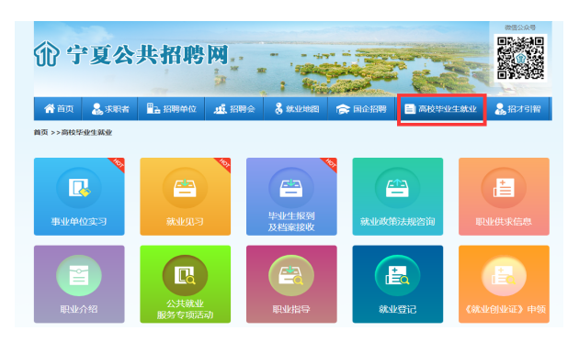
宁夏就业见习岗位募集计划专区：http://www.nxjob.cn/wcms/dwsx/2276.jhtml?
宁夏高校毕业生到机关事业单位实习平台：http://www.nxjob.cn/wcms/dwsx/2133.jhtml?

